**Lab0**

**GitHub版本控制**

本節目的：

* 了解版本控制行為、版本控制系統。
* 用Git解決對於程式碼的版本控制的困擾。
* 了解常用Git的指令以及其功能。
* 實際練習Git與GitHub的基本使用情境。
  1. Git版本控制

我們平時在編輯檔案時，常會為了確保資料修改後能恢復到編輯前的狀態，我們常會直接複製編輯前的檔案並且直接透過日期編號為該版本命名，如原始檔案為文檔.txt，過程中可能變為下圖0-1：



圖0-1 雜亂的檔案管理

當需要還原時，才發現這些命名方式完全無助於找到想要的還原版本，不只相當麻煩，修改哪些細節內容完全不記得，更別說是多人開發團隊之中，與他人共同開發一個程式也是很常遇到的事，如果採用這種命名，相信大部分的人都會感到頭痛。

因此，這時候版本控制就非常重要，如圖0-2所示，版本控制是系統開發的標準做法，它能系統化的管理備份資料，讓開發者可以從開始直到結案完整的追蹤開發流程。此外版本控制也能藉此在開發的過程中，確保不同人都能編輯同個程式，並能達到彼此同步。

圖0-2 透過版本控制保留檔案備份



v1.0.0

可運行

v1.0.1

備份

v1.0.2

有錯誤

v1.0.2

備份

v1.0.3

可運行

* + 1. Git

Git為分散式的版本控制系統，可以把檔案每一次的狀態變更儲存為歷史紀錄，如圖0-3所示。可以透過軟體把編輯過的檔案復原到指定的歷史紀錄，也可以顯示編輯前與編輯後的內容差異。個人開發中只需要使用Git，就足以做到版本控制的目的，但是如果要與多人合作開發時，我們就會需要藉助到遠端資料庫來做管理。

|  |  |
| --- | --- |
|  |  |

圖0-3 Git（左）與版本控制（右）

* + 1. GitHub

GitHub是一個透過Git進行版本控制的遠端資料庫，用於軟體程式碼存放與共享的平台，由GitHub公司所開發，是目前世界上最大的程式碼存放平台。

如圖0-4所示，GitHub最主要的功能是能將位於在電腦端經由Git操作後的歷史紀錄上傳至網路上，進行備份或者是分享，除了允許個人或是組織團體建立、存取資料庫外，也提供了圖形介面協助軟體開發，使用者可透過平台查看其他使用者的動態或是程式碼，也可以對其提出意見與評價。

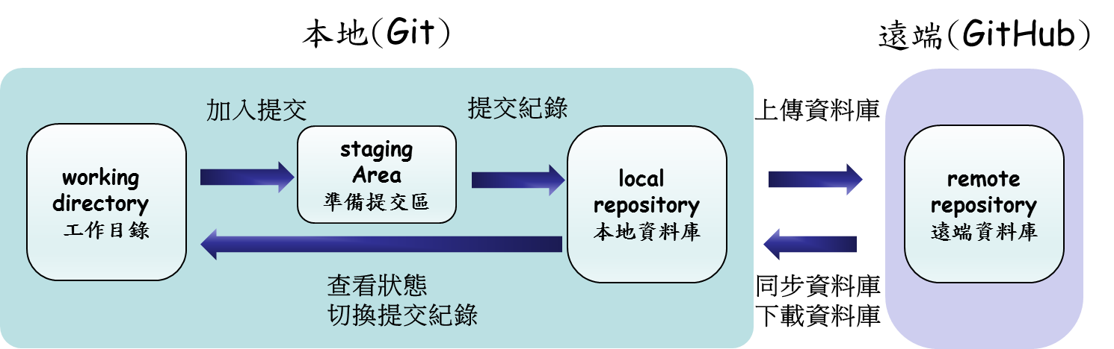

圖0-4 使用Git備份資料到GitHub

* **working directory（工作目錄）：**工作目錄主要是存放要被版本控制的檔案資料夾。我們可以選擇一個一般資料夾並在資料夾內建立git的資料庫，就能把該資料夾變成git的工作目錄。
* **staging area（準備提交區）：**準備提交區用於紀錄將要被提交的資料。當在工作目錄下的檔案有進行變更，且我們希望能提交這些變更，我們會將這些資料存入準備提交區之中，這狀態下只有標記那些資料要被提交，但還並未實際的做提交紀錄。
* **local repository（本地資料庫）：**即為自己電腦端上的資料庫。當確定好所有要提交的資料都加入到準備提交區之後，可以將準備提交區的資料做提交紀錄，提交後的資料會被紀錄成一個提交紀錄保存於資料庫中。
* **remote repository（遠端資料庫）：**即為遠端伺服器上的資料庫。當本地資料備齊後，我們可以透過上傳將資料保存到遠端資料庫，也可以反過來將遠端資料庫的紀錄同步下來。

1. **建立本地資料庫**

要建立本地資料庫，首先要先選擇我們的工作目錄，然後在該工作目錄下使用git init指令來產生資料庫。

$ git init

指令執行後，目錄下會產生一個「.git」的目錄，即為本地資料庫，如圖0-5所示。若使用git的控制台查看此目錄可以看到圖0-6的路徑後增加了一個[master]的標籤，表示有偵測到資料庫，如圖0-6所示。



圖0-5 目錄中的.git目錄

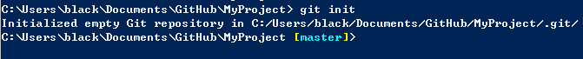

圖0-6 [master]標籤

1. **查看狀態**

建立好資料庫後，當工作目錄有更動，例如增加檔案，或是原本既有的檔案有更動，可以使用git status來查看更動過的資料，如圖0-7所示。

$ git status



圖0-7 工作目錄

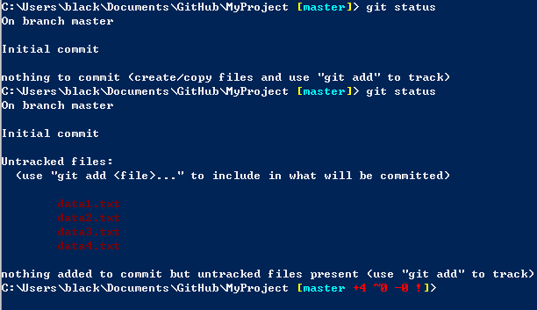

圖0-8 查看目錄中更動過的檔案

在目錄中增加了4個檔案後執行指令，能發現控制台中以紅色字列出有更動過的檔案，且[master]標籤多了一段紅色數字，表示偵測到有異動的檔案個數，如圖0-8所示。

1. **加入提交**

在紀錄檔案版本之前，我們需要先將異動的資料放入準備提交區。這邊我們使用git add來將檔案加入到準備提交區，也可以用git add .加入所有檔案。

$ git add檔案名稱或git add .



圖0-9 加入檔案變更提交

執行指令之後，可以發現[master]標籤變為綠色，這表示先前的這些檔案已經有被加入到準備提交區，如圖0-9所示。

1. **提交紀錄**

若想把準備提交區的檔案儲存到資料庫中，需要執行提交（Commit）。這邊我們使用git commit將準備提交區的資料作提交。

執行提交的時候，需要附加提交訊息，提交訊息類似為該提交紀錄加上一般人能理解的標籤說明，如圖0-10所示，加上「這紀錄修改了OO」的訊息來讓使用者辨識。如果沒有輸入提交訊息就直接執行提交，結果將會失敗的。





圖0-10 GitHub上的提交訊息

在git commit後面加上-m的語法可以輸入說明文字。

$ git commit -m “說明文字”

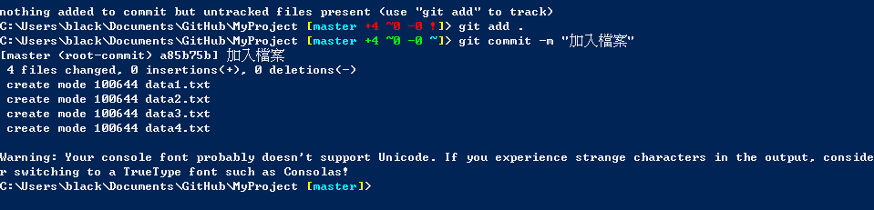

圖0-11 加入提交紀錄

這步驟會將我們修改的內容做紀錄保存，如圖0-11所示。當標籤後的綠文字消失，代表工作目錄與本地資料庫已經同步。

1. **建立遠端資料庫**

這邊事先要先註冊好GitHub帳號，上傳遠端資料庫之前，如果遠端沒有資料庫，就需要建立一個資料庫，如圖0-12、0-13所示。



圖0-12 點選Start a project建立新專案



圖0-13 輸入專案名稱並按下「Create repository」

建立資料庫後，如圖0-14所示，會產生一個連結，之後上傳資料庫時會需要。



圖0-14 GitHub資料庫鏈結

1. **上傳到遠端資料庫**

當我們需要與他人共享本地資料或是遠端備份時，我們就需要上傳資料庫。使用git remote指令連結遠端資料庫，這邊需要加上資料庫的連結，如圖0-15所示。

$ git remote add origin 資料庫連結



圖0-15 連結遠端資料庫

然後，下git push指令，就可以將資料同步至遠端，如圖0-16所示。

$ git push origin 標籤名稱



圖0-16 同步資料到遠端資料庫

1. **同步遠端資料庫**

在多人開發時，如果他人更新了GitHub上的專案，就會使本地與遠端的資料不同步，這時我們就需要將GitHub上的資料同步下來時，如果本地端已經有相對應的資料庫時，可以用pull同步資料庫到工作目錄，如圖0-17所示。

$ git pull origin 標籤名稱



圖0-17 從遠端資料庫同步資料到本地

1. **下載遠端資料庫**

有時候，想要同步GitHub上的資料庫，但是本地端並沒有對應的資料庫，例如：希望使用他人開發的GitHub的專案，就無法透過同步的方式，而是要直接將遠端的資料庫複製到本地端，這時我們就可以用Clone複製資料庫下來，如圖0-18所示。

$ git clone 資料庫連結



圖0-18 複製遠端資料

1. **查看本地資料庫**

任何時間點，我們都可以查看之前的本地資料庫中所有的提交紀錄，這邊我們使用git的圖形介面作查看。

要啟動圖形介面，我們需要使用gitk指令。

$ gitk

下達指令後便會出現圖0-19的圖形介面。

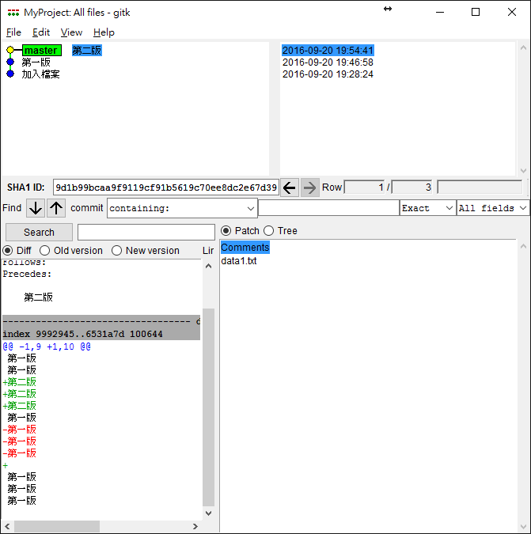

比較更動的檔案與前一版的差異

此提交紀錄有被更動的檔案

提交紀錄的編號

提交紀錄

圖0-19 Git圖形化介面

版本紀錄是以時間先後順序來做儲存，於介面上方可以看到由下而上生長的樹狀圖，每次提交都會產生出新的節點，每一個節點都代表一次的版本紀錄。

為了區分每一個提交紀錄，系統會自動產生一組相對應的識別碼來給紀錄命名，識別碼會以不重複的40位英文數字做表示，如圖0-20所示。只要指定識別碼就可以在資料庫中找到相對應的提交紀錄。



圖0-20 SHA1識別碼

執行提交之後，資料庫裡可以比較上次提交的紀錄與現在紀錄的差異。右下角會顯示此提交紀錄中有被更動的檔案，左下角會顯示比較該提交紀錄所更動的檔案與前一版的差異，呈現方式黑色是未更動的內容，紅色是移除掉的內容，綠色是新增的內容。

1. **切換提交紀錄**

在前面的流程中，當發現目前版本出現不可修復的錯誤，或是希望能回到之前的版本，可以使用git checkout移動到指定的提交紀錄，在前面，我們知道每一個提交紀錄都有唯一識別碼，如圖0-21所示，我們可以透過識別碼移動到相對應的提交紀錄。

$ git checkout 識別碼



圖0-21 切換提交紀錄

實作後，可以發現黃色的點從[master]移動到了「第一版」，控制台的標籤也變成了標籤起頭的亂碼，表示成功回到前面的提交點，工作目錄的資料也會自動回復到該提交紀錄的版本。如果有新版本，就可以從此提交紀錄繼續提交新的紀錄，進而產生新的版本分支，延續專案的開發。

* 1. GitHub實戰演練
* 安裝Git使用環境Git Bash
* 註冊GitHub帳號與建立一個遠端資料庫
* 將撰寫完成的專案推送到GitHub上
  + 1. 安裝Git使用環境Git Bash

Step1 至<https://git-for-windows.github.io/>下載Git安裝檔，如圖0-22所示。



圖0-22 下載Git安裝檔

Step2 開啟安裝檔，開始安裝Git，如圖0-23所示。

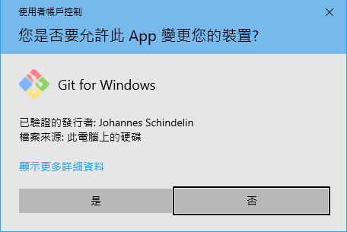

圖0-23 允許安裝Git

Step3 閱讀並同意授權聲明，點擊「Next」，如圖0-24所示。



圖0-24 Git授權聲明

Step4 設定Git的安裝路徑，並點擊「Next」，如圖0-25所示。

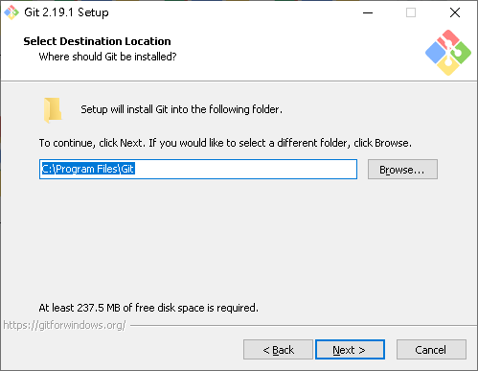

圖0-25 選擇Git安裝路徑

Step5 勾選On the Desktop，點擊「Next」，再點擊「Next」，如圖0-26所示。

|  |  |
| --- | --- |
|  |  |

圖0-26 勾選On the Desktop（左）與設定開始目錄名稱（右）

Step6 設定Git編譯器，預設選擇Use Vim（the ubiquitous text editor）as Git’s default editor，點擊「Next」，如圖0-27所示。

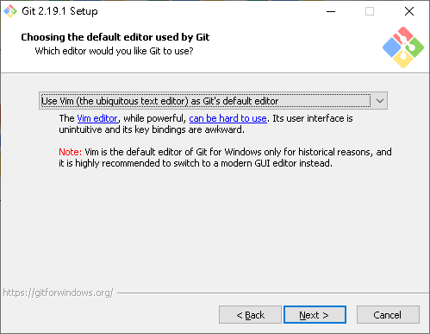

圖0-27 選擇Git編輯器

Step7 設定Git Bash，預設選擇Use Git from Git Bash only，點擊「Next」，如圖0-28所示。

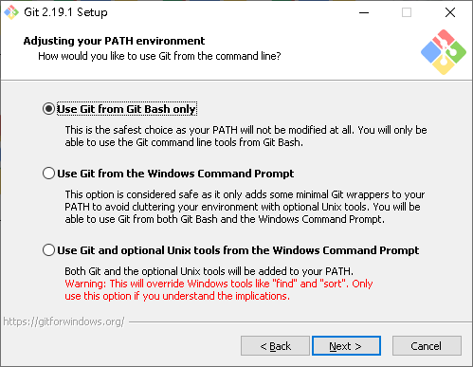

圖0-28 設定Git Bash

Step8 選擇Use the OpenSSL library，點擊「Next」，如圖0-29所示。

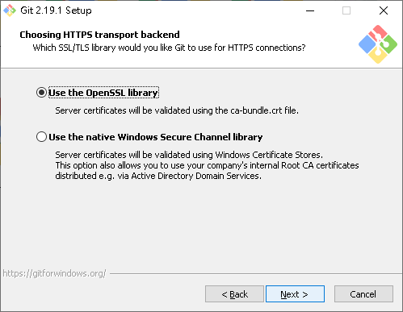

圖0-29 選取Use the OpenSSL library

Step9 設定檔案結束符號，預設選擇Checkout Windows-style, commit Unix-style line endings，點擊「Next」，如圖0-30所示。

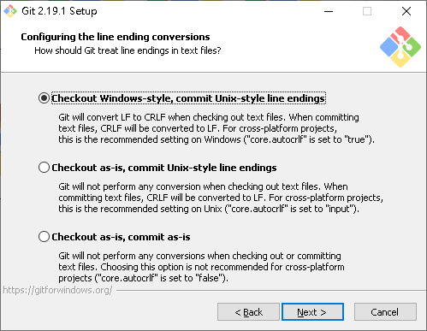

圖0-30 設定結束符號

Step10 選擇Use MinTTY，點擊「Next」，如圖0-31所示。

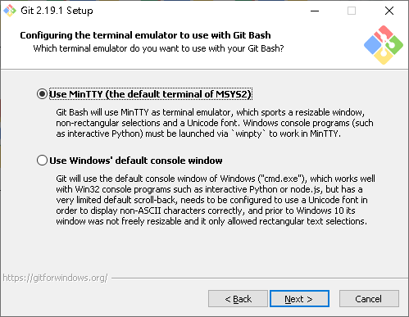

圖0-31 選擇Use MinTTY

Step11 選擇Enable file system caching與Enable Git Credential Manager，點擊「Next」，如圖0-32所示。

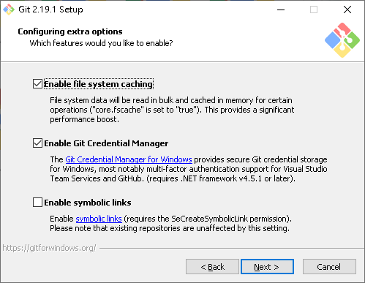

圖0-32 選擇Enable file system caching與Enable Git Credential Manager

Step12 直接點擊「Install」，如圖0-33所示。

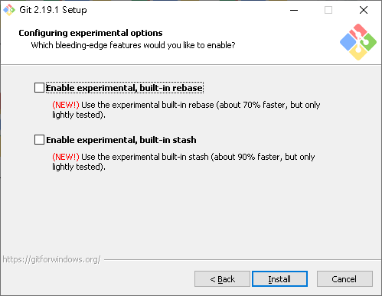

圖0-33 開始安裝Git

Step13 安裝完成後點擊「Finish」離開，如圖0-34所示。

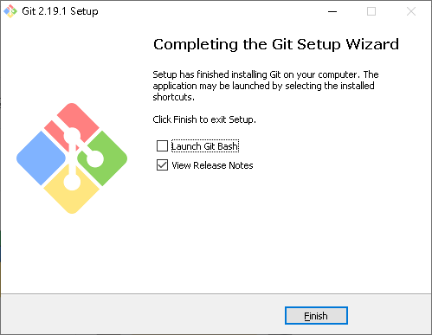

圖0-34 安裝成功

Step14 到桌面點擊執行Git Bash，畫面如圖0-35所示。

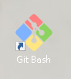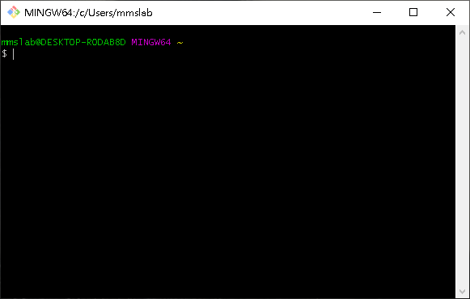

圖0-35 開啟Git Bash

Step15 在git bash內，設定自己的user.email和user.name，如圖0-36所示。

$ git config --global user.email "xxx@gmail.com"

$ git config --global user.name "xxx"

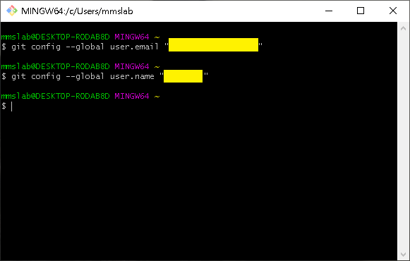

圖0-36 設定使用者資料

* + 1. 註冊GitHub帳號與建立一個遠端資料庫

Step1 至GitHub官方網站<https://github.com/>註冊帳號，如圖0-37所示。

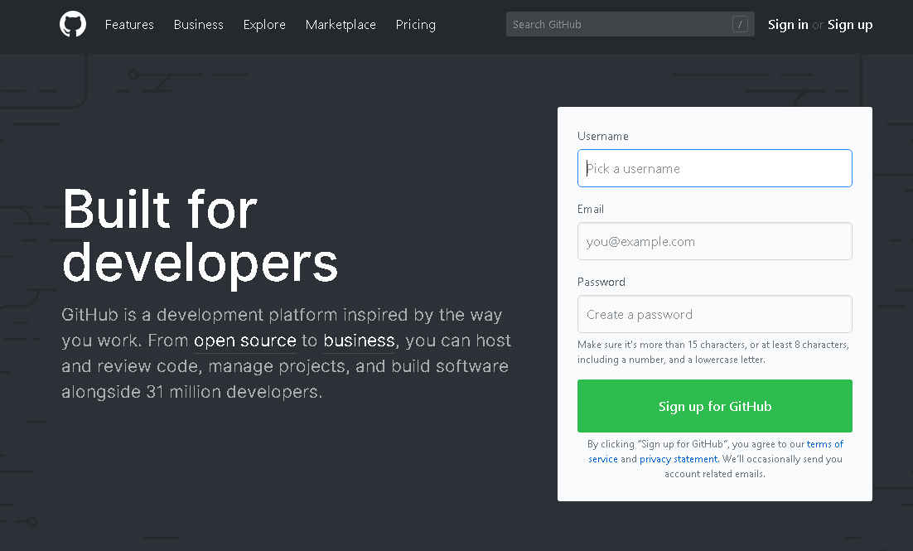

圖0-37 GitHub官網

Step2 填寫註冊資料並驗證後，點擊「Next: Select a plan」，如圖0-38所示。

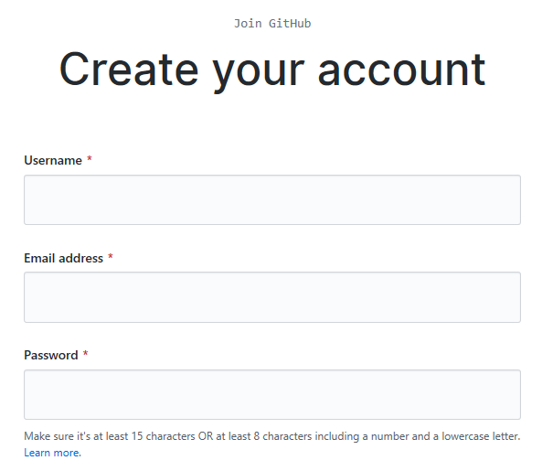

圖0-38欄位對應翻譯：

Username：使用者名稱。

Email Address：電子信箱。

Password：使用者密碼。

圖0-38 註冊基本資料

Step3 選擇GitHub註冊帳號的方案，此處保持Free的方案，然後直接點擊「Choose Free」即可完成註冊，如圖0-39所示。



圖0-39 選擇免費方案

Step4 點擊「Skip this step」，如圖0-40所示。

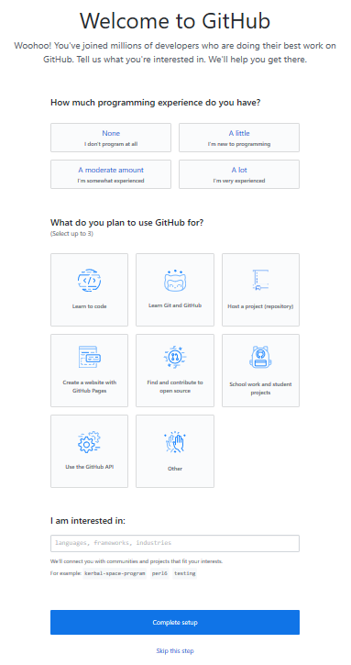

圖0-40

Step5 驗證信箱，請至 Email 收取驗證信，如圖0-41所示。

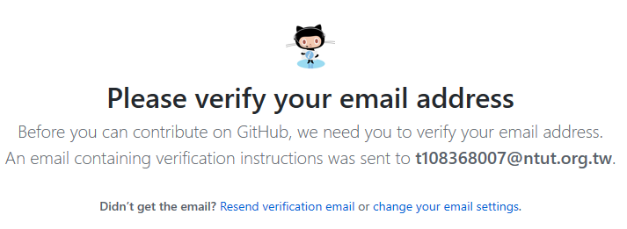



圖0-41

Step6 點擊信中的「Verify email address」，使用iPhone 可能無法點擊，若有類似狀況，請使用電腦收信，如圖0-42所示。

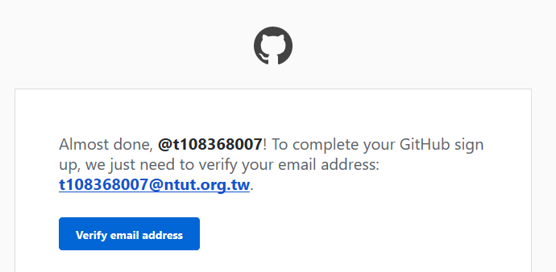



圖0-42

Step7 點擊完後會自動開啟網頁，請重新登入帳號，如圖0-43所示。

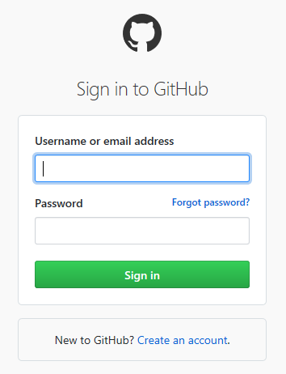

圖0-43

Step8 創建專案，輸入及設定Repository的資料及屬性，之後點擊「Create repository」，如圖0-44所示。

圖0-41欄位對應翻譯：

1. Repository name：專案名稱。
2. Description：專案描述。
3. Public/Private：專案隱私權。
4. Initialize this … a README：是否加入初始README檔案。
5. Add .gitignore：忽略檔案設定。
6. Add a license：專案授權。

圖0-44 設定專案屬性並按下Create repository

Step9 完成遠端資料庫的建立，命名為「MyProject」，如圖0-45所示。



圖0-45 專案建立成功

* + 1. 將撰寫完成的專案推送到GitHub上

Step1 建立一個「MyProject」資料夾，開啟資料夾右鍵選擇「Git Bash Here」，如圖0-43所示。

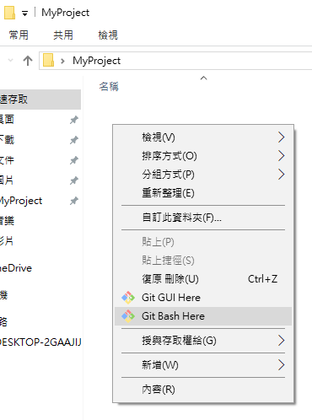

圖0-43

Step2 建立README.md，如圖0-44所示，再打開資料夾檢查，如圖0-45所示。

$ echo “# Hellow git” >> READMD.md

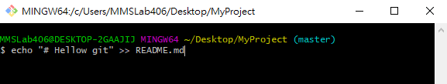

圖0-44 建立README.md

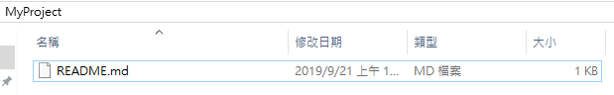

圖0-45 檢查檔案

Step3 建立Git本地資料庫，如圖0-46所示。

在工作目錄輸入指令產生出本地資料庫：

$ git init

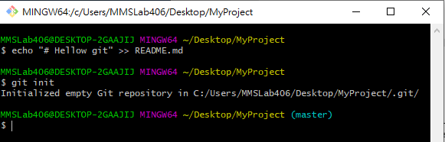

圖0-46 初始化Git

Step4 查看本地資料庫狀況，有紅色字體表示變更未被追蹤，如圖0-47所示。

$ git status

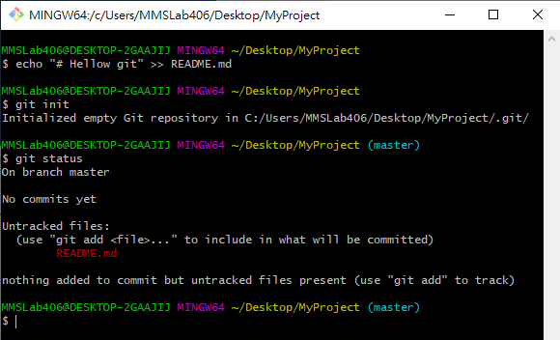

圖0-47 查看變更

Step5 將檔案的變更動作加入至準備提交區，如圖0-48所示，指令如下：（提交後可以執行git status查看有哪些檔案被追蹤/新增了）

$ git add .

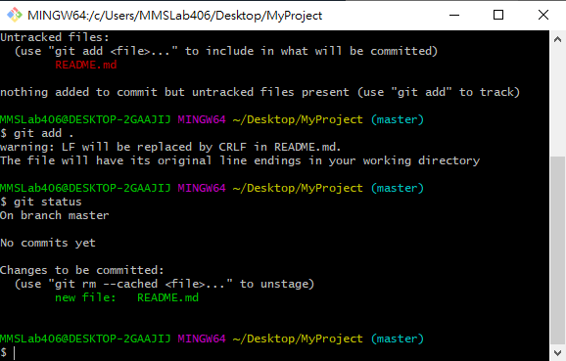

圖 0-48 加入變更的檔案

Step6 將提交區的檔案至本地資料庫，如圖0-49所示。

$ git commit -m "first"

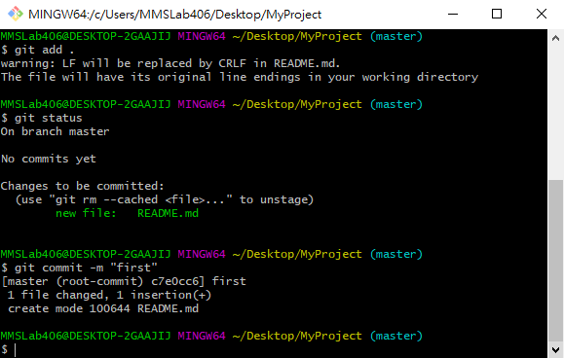

圖0-49 提交檔案

Step7 將本地資料庫與遠端資料庫（GitHub）做連結，複製GitHub的資料庫連結，如圖0-50所示。



圖0-50 GitHub專案頁面

Step8 將本地資料庫與遠端資料庫（GitHub）做連結，複製GitHub的資料庫連結，如圖0-51所示。

$ git remote add origin 資料庫連結

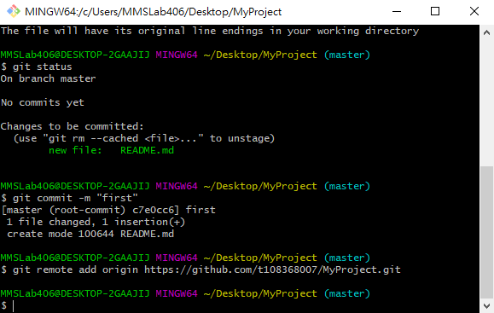



圖0-51 連結GitHub

Step9 將本地資料庫的紀錄提交到遠端資料庫（GitHub）上，此時須輸入GitHub的使用者名稱及使用者密碼，完成身分驗證，點選「Login」，如圖0-52所示。

$ git push -u origin master

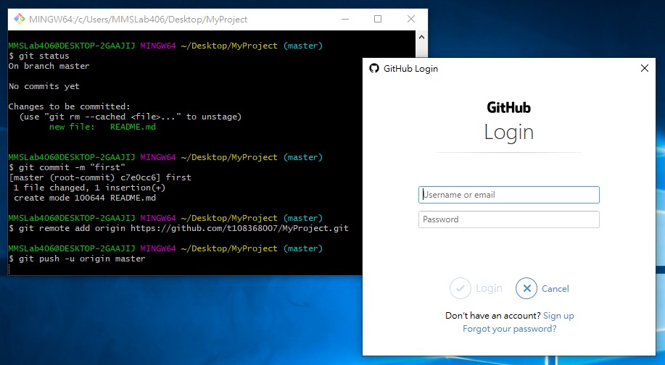



圖0-52 提交檔案至遠端資料庫、身份驗證

Step10 檔案成功推至遠端的GitHub，如圖0-53所示，若遇到 unable to access的問題，請輸入以下指令，再執行一次Step9。

$ git config --global http.sslVerify false

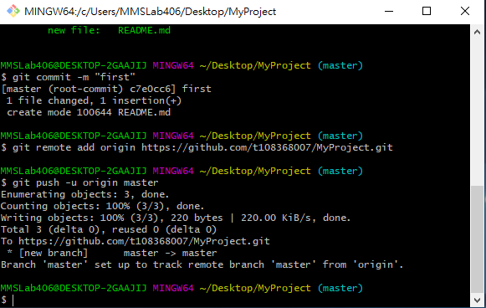



圖0-53 檔案上傳成功

Step11 回瀏覽器，F5重新整理GitHub的頁面，可以看到剛剛上傳的檔案，如圖0-54所示。

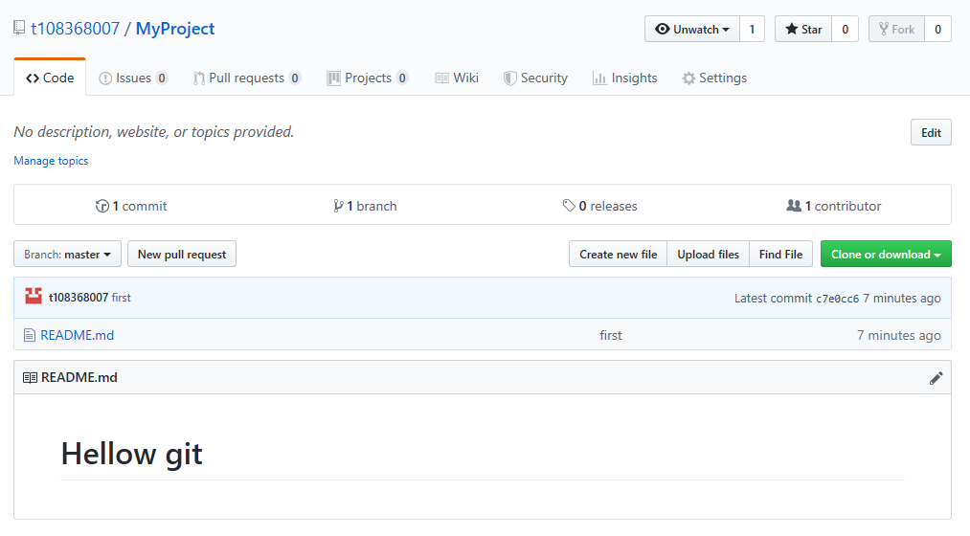



圖0-54 查看GitHub上的專案

* 1. 參考資料－Git常用指令

|  |  |
| --- | --- |
| 指令 | 說明 |
| gitk | 顯示歷史紀錄的樹狀圖形化介面。 |
| git add | 加入要新增的檔案。 |
| git pull | 將遠端的資料更新到本地端。 |
| git branch | 創立一個新的分支。 |
| git merge | 合併分支。 |
| git mergetool | 呼叫一個適當的視覺化合併工具並引導你解決衝突。 |
| git log | 檢視所有提交的歷史紀錄。 |
| git reset | 回到某個特定的commit（reset會直接砍掉提交的歷史紀錄） |
| git push | 將本地端的資料更新到遠端。 |
| git pull --force -f | 強制更新並覆蓋遠端的分支。 |
| git commit | 提交一個新的版本。 |
| git commit --amend | 更改目前分支最新版的commit。 |
| git commit –message -m | 直接在後面輸入提交訊息。 |
| Git checkout | 查看分支或節點。 |
| Git checkout -b | 先建立分支再切換。 |
| git stash | 把資料放到暫存區。 |
| git stash list | 列出暫存區裡全部的資料。 |
| git stash pop | 取出暫存區中最新的一筆資料，並將其移除。 |
| git stash apply | 取出暫存區中最新的一筆資料，但不會移除。 |
| git stash apply stash@{index} | 取出第index筆暫存資料。 |
| git stash clear | 把暫存區裡的資料都清掉。 |
| git reset --hard | 強制回復到上一版。 |
| git reset --hard xxxx | 強制回復到某個commit版本。 |
| git reset --hard origin/B | 強制回復到遠端B分支版本。 |
| git rebase | 衍合分支。 |
| git rebase -i HEAD~n | 衍合最後的N次提交。 |
| git rebase --interactive -i HEAD ~n | 開啟對話模式編輯（head~n表示要編輯到前n個） |

rebase跟reset都是很危險的操作指令，因為它們都是改寫提交的歷史紀錄，弄不好的話資料可能就會不見了。所以若是在沒有把握的狀況下，最好先在操作前用branch備份，有問題的時候只要reset回備份的分支就行了。

說明

1.git status：檢查目前分支狀態。

如圖0-55所示，在分支上修改過或是刪除，可以透過git status指令來確認自己修改的檔案。

※指令範例：git status：

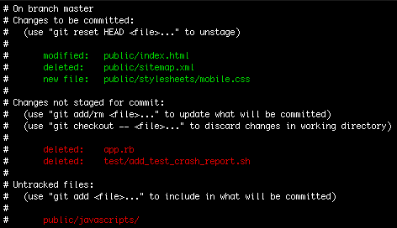

圖0-55 git status

2.git log：查看分支近期commit過的點，如圖0-56所示，查看commit的名稱、幾天前、版本號。

※指令範例：git log：

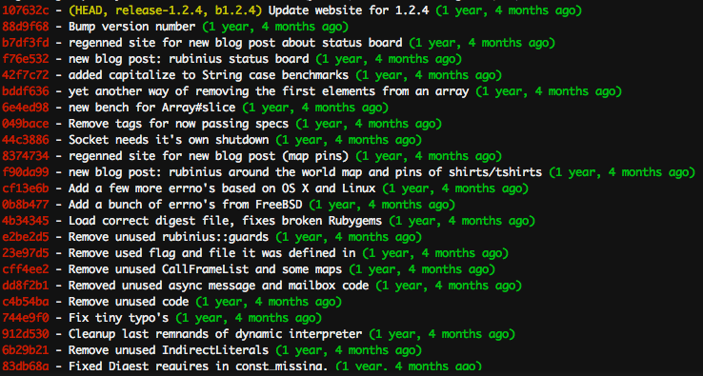

圖0-56 Git log

3.git add .：將修改或變更檔案的部分暫存在index位址，如圖0-57所示。

※指令範例：git add .：

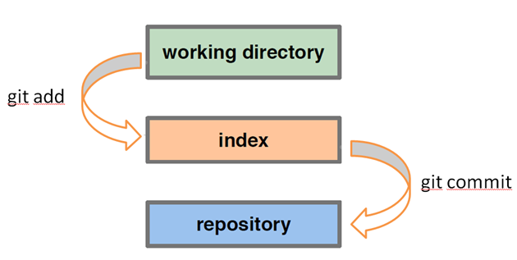

圖0-57 Git add

4.git commit：將暫存在index位址內容存到commit點的容器裡。

如下圖所示，原先在A點，經由修改專案後，git commit產生出新的節點B。



**A**

**B**

※指令範例 git commit –m "敘述這次提交修改的內容"

5.git pull：將目前GitHub上最新的commit點同步下來，下載目前最新的專案。

**A**

個人local端的commit點，最新commit點只到A點，GitHub上的commit點，最新commit點是D，當下git pull的指令時會將GitHub上commit點同步到local端，結果如下：

**A**

**B**

**C**

**D**

**A**

**B**

**C**

**D**

個人local端的commit點。

※指令範例：git pull：

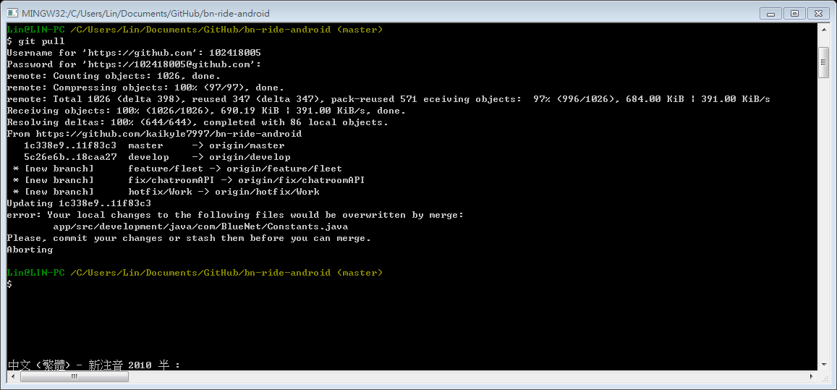

圖0-58 Git Pull示範

6.git push：將自己在local端commit的點同步到GitHub上，更新目前所開發的專案到遠端伺服器上。

**A**

**B**

**C**

**D**

個人local端的commit點，最新commit點是D，GitHub上的commit點，最新commit點到A點，當自己local端有修改專案所commit B、C、D要同步到GitHub上時，執行指令git push。

**A**

結果如下：

**A**

**B**

**C**

**D**

GitHub上的commit點。

※指令範例：git push，通常下完指令後，需要輸入帳號密碼確認才會開始同步。

7.gitk：開啟Git GUI，點擊左上方區塊的commit點的詳細資料，如圖0-59所示。

※指令範例：gitk

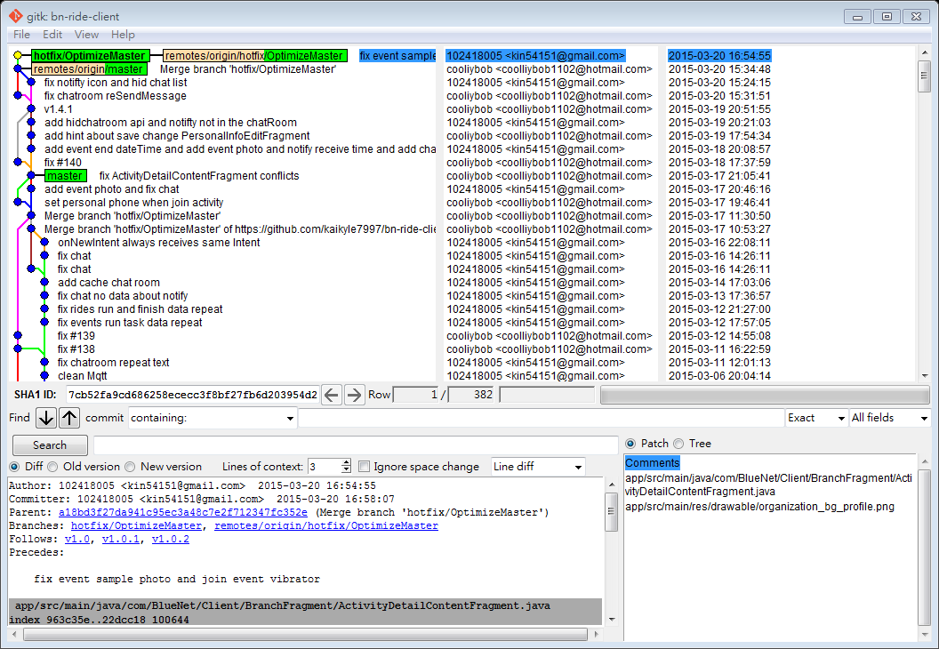

圖0-59 Git GUI

8.git checkout：切換到不同分支上。

**develop**

現在在develop分支上，當下git checkout master指令後，就會切到master分支上。

**master**